15(2013全国卷大纲版)．根据热力学定律,下列说法正确的是（ ）
A．电冰箱的工作过程表明，热量可以从低温物体向高温物体传递
B．空调机在制冷过程中，从室内吸收的热量少于向室外放出的热量
C．科技的进步可以使内燃机成为单一的热源热机
D．对能源的过度消耗使自然界的能量不断减少，形成“能源危机”
答案：AB
5【2013上海高考】．液体与固体具有的相同特点是
(A)都具有确定的形状
(B)体积都不易被压缩
(C)物质分子的位置都确定
(D)物质分子都在固定位置附近振动
答案：B
15【2013上海高考】．已知湖水深度为20m，湖底水温为4℃，水面温度为17℃，大气压强为1.0×10⁵Pa。当一气泡从湖底缓慢升到水面时，其体积约为原来的(取g＝10m/s²，ρ＝1.0×10³kg/m³)
(A)12.8倍 (B)8.5倍
(C)3.1倍 (D)2.1倍
答案：C
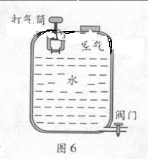
18【2013广东高考】.图6为某同学设计的喷水装置，内部装有2L水，上部密封1atm的空气0.5L，保持阀门关闭，再充入1atm的空气0.1L，设在所有过程中空气可看作理想气体，且温度不变，下列说法正确的有
空气
A.充气后，密封气体压强增加
B.充气后，密封气体的分子平均动能增加
C.打开阀门后，密封气体对外界做正功
D.打开阀门后，不再充气也能把水喷光
答案：AC

12A【2013江苏高考】. [选修3-3](12 分)
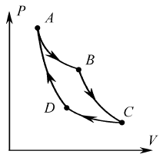
如图所示,一定质量的理想气体从状态A 依次经过状态B、C 和D 后再回到状态A. 其中,A→B 和C→D 为等温过程,B→C 和D→A 为绝热过程(气体与外界无热量交换). 这就是著名的“卡诺循环”.
(1)该循环过程中,下列说法正确的是 __________ .
(A)A→B 过程中,外界对气体做功
(B)B→C 过程中,气体分子的平均动能增大
(C)C→D 过程中,单位时间内碰撞单位面积器壁的分子数增多
(D)D→A 过程中,气体分子的速率分布曲线不发生变化
(2)该循环过程中,内能减小的过程是 ______ (选填“A →B”、“B →C”、“C →D”或“D→A”). 若气体在A→B 过程中吸收63 kJ 的热量,在C→D 过程中放出38 kJ 的热量,则气体完成一次循环对外做的功为 ________ kJ.
(3)若该循环过程中的气体为1 mol,气体在A 状态时的体积为10 L,在B 状态时压强为A状态时的. 求气体在B 状态时单位体积内的分子数. ( 已知阿伏加德罗常数N_{A} =6. 0×10²³ mol⁻¹,计算结果保留一位有效数字)

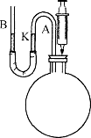
29【2013上海高考】．(7分)利用如图装置可测量大气压强和容器的容积。步骤如下：
①将倒U形玻璃管A的一端通过橡胶软管与直玻璃管B连接，并注入适量的水，另一端插入橡皮塞，然后塞住烧瓶口，并在A上标注此时水面的位置K；再将一活塞置于10ml位置的针筒插入烧瓶，使活塞缓慢推移至0刻度位置；上下移动B，保持A中的水面位于K处，测得此时水面的高度差为17.1cm。
②拔出橡皮塞，将针筒活塞置于0ml位置，使烧瓶与大气相通后再次塞住瓶口；然后将活塞抽拔至10ml位置，上下移动B，使A中的水面仍位于K，测得此时玻璃管中水面的高度差为16.8cm。(玻璃管A内气体体积忽略不计，ρ＝1.0×10³kg/m³，取g＝10m/s²)
(1)若用V₀表示烧瓶容积，p₀表示大气压强，△V示针筒内气体的体积，△p₁、△p₂表示上述步骤①、②中烧瓶内外气体压强差大小，则步骤①、②中，气体满足的方程分别为＿＿＿＿＿＿＿＿＿＿＿＿＿＿＿、＿＿＿＿＿＿＿＿＿＿＿＿＿＿＿。
(2)由实验数据得烧瓶容积V₀＝＿＿＿＿＿ml，大气压强p₀＝＿＿＿＿Pa。
(3)(单选题)倒U形玻璃管A内气体的存在
(A)仅对容积的测量结果有影响
(B)仅对压强的测量结果有影响
(C)对二者的测量结果均有影响
(D)对二者的测量结果均无影响
29答案．（1）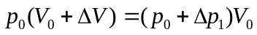 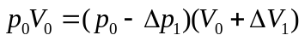
（2）560 95760
（3）A
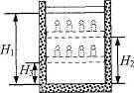
30【2013上海高考】．(10分)如图，柱形容器内用不漏气的轻质绝热活塞封闭一定量的理想气体，容器外包裹保温材料。开始时活塞至容器底部的高度为H₁，容器内气体温度与外界温度相等。在活塞上逐步加上多个砝码后，活塞下降到距容器底部H₂处，气体温度升高了△T；然后取走容器外的保温材料，活塞位置继续下降，最后静止于距容器底部H₃处：已知大气压强为p₀。求：气体最后的压强与温度。
30答案．开始时，压强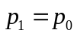 体积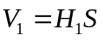 温度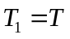
加砝码后 压强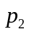 体积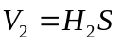 温度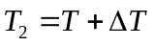
再撤去保温材料后，压强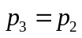 体积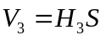 温度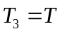
由状态2到状态3为等压变化，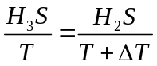 最后的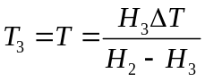
由状态1和状态3温度相等，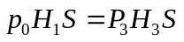 最后压强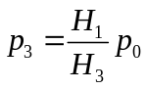
33（2013全国新课标I）.[物理—选修3-3](15分)
(1)(6分)两个相距较远的分子仅在分子力作用下由静止开始运动，直至不再靠近。在此过程中，下列说法正确的是 (填正确答案标号。选对1个得3分，选对2个得4分，选对3个得6分。每选错1个扣3分，最低得分为0分)
A分子力先增大，后一直减小
B.分子力先做正功，后做负功
C.分子动能先增大，后减小
D.分子势能先增大，后减小
E.分子势能和动能之和不变
答案：BCE
解析：由分子力随分子间距离变化关系分析知，分子力先增大，然后减小，再增大，A选项错误；分子从相距很远处开始运动，则r>r₀时合力为引力，力和位移的夹角小于90⁰，分子力做正功，分子动能大。r>r₀时合力为斥力，力和位移的夹角大于90⁰，分子力做负功，分子动能减小，BC选项正确；由分子力做功与分子势能变化关系知，分子势能先减小，后增大，D选项错误；分子仅在分子力作用下运动，只有分子力做功，分子势能和动能之间相互转化，分子势能和动能之和不变；E选项正确；
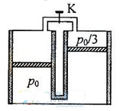
(2) (9分)如图，两个侧壁绝热、顶部和底部都导热的相同气缸直立放置，气缸底部和顶部均有细管连通，顶部的细管带有阀门K.两气缸的容积均为V₀气缸中各有一个绝热活塞(质量不同，厚度可忽略)。开始时K关闭，两活塞下方和右活塞上方充有气体(可视为理想气体)，压强分别为P_{o}和P_{o}/3;左活塞在气缸正中间，其上方为真空; 右活塞上方气体体积为V0/4。现使气缸底与一恒温热源接触，平衡后左活塞升至气缸顶部，且与顶部刚好没有接触；然后打开K，经过一段时间，重新达到平衡。已知外界温度为To，不计活塞与气缸壁间的摩擦。求:
(i)恒温热源的温度T;
(ii)重新达到平衡后左气缸中活塞上方气体的体积V_{X}。
解析：（i）与恒温热源接触后，在K未打开时，右活塞不动，两活塞下方的气体经历等压过程，由盖吕萨克定律得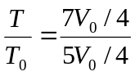 ① 由此得T=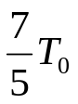②
（ii）由初始状态的力学平衡条件可知，左活塞质量比右活塞的大。打开K后，左活塞下降至某一位置，右活塞必须升至气缸顶，才能满足力学平衡条件。
气缸顶部与外界接触，底部与恒温热源接触，两部分气体各自经历等温过程，设左活塞上方气体压强为P，由玻意耳定律得 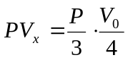③ 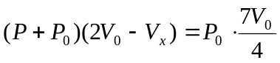④联立③④式得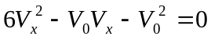 解为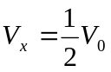 ⑤ 另一解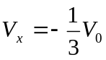,不合题意,舍去.

36（2013山东理综）.（8分）（物理选修3-3）
（1）下列关于热现象的描述正确的是（ ）
a.根据热力学定律，热机的效率可以达到100%
b.做功和热传递都是通过能量转化的方式改变系统内能的
c.温度是描述热运动的物理量，一个系统与另一个系统达到热平衡时两系统温度相同
d.物体由大量分子组成，其单个分子的运动是无规则的，大量分子的运动也是无规律的
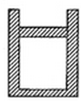
（2）我国“蛟龙”号深海探测船载人下潜超七千米，再创载人深潜新纪录。在某次深潜实验中，“蛟龙”号探测到990m深处的海水温度为280K。某同学利用该数据来研究气体状态随海水温度的变化，如图所示，导热性良好的气缸内封闭一定质量的气体，不计活塞的质量和摩擦，气缸所处海平面的温度T_{o}=300K，压强P₀=1 atm，封闭气体的体积V_{o}=3m²。如果将该气缸下潜至990m深处，此过程中封闭气体可视为理想气体。
①求990m深处封闭气体的体积（1 atm相当于10m深的海水产生的压强）。
②下潜过程中封闭气体___________(填“吸热”或“放热”)，传递的热量__________（填“大于”或“小于”）外界对气体所做的功。

36.（1）c
（2）解：当气缸下潜至990m时，设封闭气体的压强为p，温度为T，体积为V，由题意知 p=100atm
根据理想气体状态方程得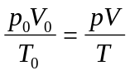
代入数据得 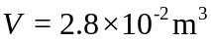
放热；大于。
13(2013北京高考).下列说法正确的是
A.液体中悬浮颗粒的无规则运动称为布朗运动
B.液体分子的无规则运动称为布朗运动
C.物体从外界吸收热量，其内能一定增加
D.物体对外界做功，其内能一定减少
答案：A
解析： 布朗运动不是液体分子的运动，而是小颗粒的运动；内能的变化由做功和热传递二者共同决定；内能的变化由做功和热传递二者共同决定；所以BCD错，A对

15(2013海南卷)．模块3-3试题（12分）
（1）（4分）下列说法正确的是 （填正确答案标号。选对1个得2分，选对2个得3分.选对3个得4分;每选错I个扣2分，最低得分为0分）
A．把一枚针轻放在水面上，它会浮在水面，这是由于水表面存在表面张力的缘故
B．水在涂有油脂的玻璃板上能形成水珠，而在干净的玻璃板上却不能，为是因为油脂使水的表面张力增大的缘故
C．在围绕地球飞行的宇宙飞船中，自由飘浮的水滴呈球形，这是表面张力作用的结果
D．在毛细现象中，毛细管中的液面有的升高，有的降低，这与液体的种类和毛细管的材质有关
E．当两薄玻璃板间夹有一层水膜时，在垂直于玻璃板的方向很难将玻璃板拉开，这是由于水膜具有表面张力的缘故
（2）（8分）如图，一带有活塞的气缸通过底部的水平细管与一个上端开口的竖直管相连，气缸与竖直管的横截面面积之比为3：1，初始时，该装置的底部盛有水银；活塞与水银面之间有一定量的气体，气柱高度为l（以cm为单位）；竖直管内的水银面比气缸内的水银面高出3l/8。现使活塞缓慢向上移动11l/32，这时气缸和竖直管内的水银面位于同一水平面上，求初始时气缸内气体的压强（以cmHg为单位）
3l/8

l

答案：（1）ACD
（2）P=15l/8
29（2013福建卷理综．[物理-选修3-3]（本题共有两小题，每小题6分，共12分。每小题只有一个选项符合题意）
(1)下列四﹣中，能正确反映分子间作用力f和分子势能E_{P}随分子间距离r变化关系的图线是 。（填选图下方的字母）
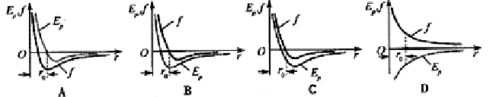
(2)某自行车轮胎的容积为V．里面已有压强为P₀的空气，现在要使轮胎内的气压增大到P，设充气过程为等温过程，空气可看作理想气体，轮胎容积保持不变，则还要向轮胎充入温度相同，压强也是P₀，体积为 的空气。（填选项前的字母）
A.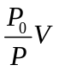 B. 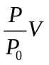 C. 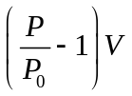 D. 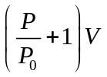
答案：(1) A
(2) C

